Filtrarea semnalelor cu filtre analogice
Într-un sens larg un filtru poate fi considerat un sistem de prelucrare a semnalelor (sau un circuit electric, electronic) al cărui răspuns modifică semnalul de intrare într-un mod prestabilit. O definiţie mai apropiată de funcţionalitatea realizată de un filtru, este că acesta este un sistem selectiv în frecvenţă sau un circuit care transmite la ieşire, fără nici o modificare, un anumit spectru din semnalul aplicat la intrare. Aşadar un filtru atenuează sau elimină complet componentele cu frecvenţe cuprinse într-o anumită gamă de valori şi lasă să treacă nemodificate componentele de frecvenţă dintr-o gamă complementară de valori. Spectrul semnalului de ieşire al unui filtru se numeşte o versiune filtrată a semnalului de intrare.
În general, noţiunea de sistem de prelucrare a semnalelor este similară cu noţiunea de sistem dinamic (definit în Teoria Sistemelor). Un sistem de prelucrare a semnalelor este complet definit dacă se cunosc: semnalul original (= mărimea de intrare), semnalul filtrat (= mărimea de ieşire) şi legile care îi descriu funcţionarea. Acest ansamblu formează modelul sistemului.
Metodele convenţionale utilizate pentru filtrelor (ca sisteme liniare deterministe) sunt:
- ecuaţiile integro-difirenţiale (modele în domeniul timpului);
- funcţiile de transfer (modele în domeniu complex);
- răspuns pondere, răspuns indicial;
- caracteristicile (funcţiile) de frecvenţă.
Astefl, considerăm sistemul sau circuitul din figură cu mărimea de intrare 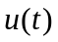 şi mărimea de ieşire 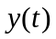.
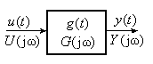
Fig. 1.
Funcţia de transfer a sistemului este 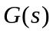. Funcţia de frecvenţă a sistemului este 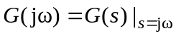. Comportarea în domeniul timpului a sistemului poate fi descrisă de asemenea şi prin intermediul funcţiei (răspunsului) pondere
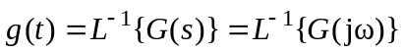.
Cu notaţiile standard pentru transformatele Fourier vom avea
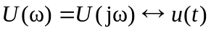
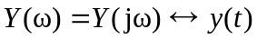
Funcţia de frecvenţă (de transfer frecvenţială) a sistemului este
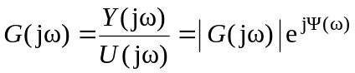 unde 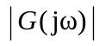 este modulul sau amplitudinea răspunsului iar 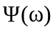 este faza răspunsului.

Elementul de ordinul I şi elementul de ordinul II
Filtrele cele mai simple, de tip trece jos, numite în continuare filtre elementare, pot fi realizate cu elementele de sistem de ordinul 1 şi 2. Proprietăţile de filtrare a acestor elemente de sistem sunt ilustrate în mod sugestiv de caracteristicile logaritmice modul-pulsaţie.
(Elementul de ordinul 1 are funcţia de transfer 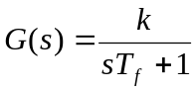, respectiv funcţia de frecvenţă 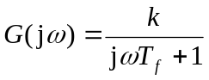. Caracteristica logaritmică exactă modul-pulsaţie (fig. 1 cu linie întreruptă) se obţine reprezentând funcţia:
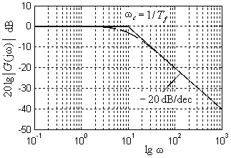
Fig. 2.
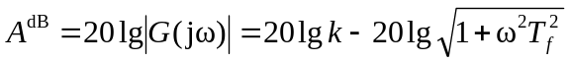, în coordonate logaritmice pentru pulsaţii respectiv în dB pentru modul. Caracteristica logaritmică asimptotică modul-pulsaţie (fig. 1 cu linie continuă) se obţine aproximând caracteristica exactă conform relaţiilor (se consideră 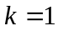 şi 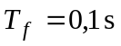):
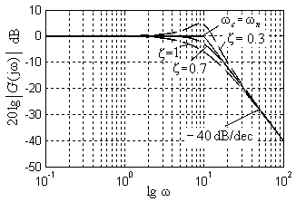
Fig.3
-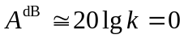, pentru 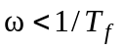,
- 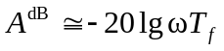 pentru 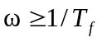.
Elementul de ordinul 2 are funcţia de transfer standard 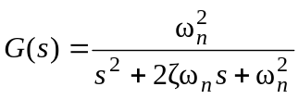, iar funcţia de frecvenţă este: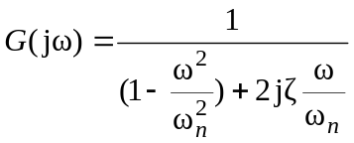.
Caracteristica logaritmică exactă modul-pulsaţie dedusă pe baza funcţiei:
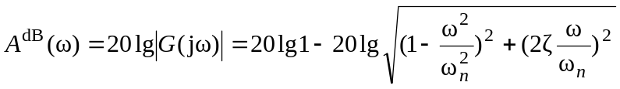 este prezentată grafic în fig. 2 cu linie întreruptă pentru 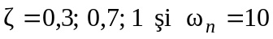). Caracteristica logaritmică asimptotică modul-pulsaţie (fig. 2 cu linie continuă) se obţine aproximând caracteristica exactă conform relaţiilor:
- 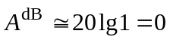, pentru 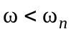,
- 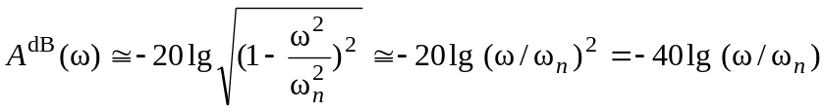, pentru 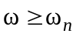.
Caracteristicile logaritmice oferă o imagine calitativă asupra proprietăţilor de filtrare, dar deformează aspectele cantitative ale răspunsului în frecvenţă. Din acest motiv în analiza şi proiectarea filtrelor performante se preferă utilizarea caracteristicile de frecvenţă în coordonate naturale pentru pulsaţie. Aceste caracteristici se obţin reprezentând grafic modulul funcţiei de frecvenţă 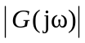 în funcţie de pulsaţie, axa pulsaţiei fiind gradată normal. Formele de variaţie a acestor caracteristici pentru elementele de ordinul 1 (T1) şi pentru cel de ordinul 2 (T2) sunt prezentate în fig. 3.
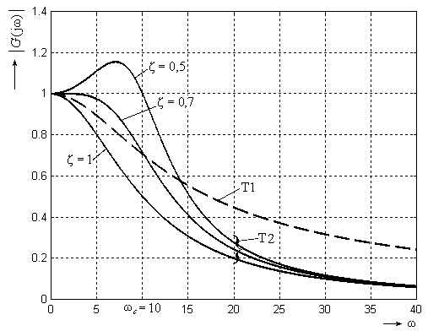
Fig. 4.
Elementul T1 are modulul egal cu 1 la pulsaţie 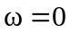, respectiv 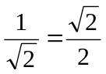 la pulsaţia 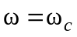. La elementul T2 caracteristica modul-pulsaţie depinde de şi . În figura se prezintă caracteristica 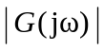 pentru elementul T2 considerându-se 3 valori pentru .

Filtre ideale
Sistemul se numeşte filtru ideal dacă amplitudinea răspunsului este constantă (pentru simplitate egală cu 1) într-o anumită bandă de frecvenţă (şi exact zero în afara acestei game de frecvenţe) şi, de asemenea, pentru toate frecvenţele din banda de amplitudine constantă nenulă faza are o variaţie liniară de forma 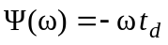, unde 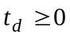 este o constantă cu dimensiune de timp.
Există patru tipuri de filtre ideale:
a) filtrul trece-jos;
b) filtrul trece-sus;
c) filtrul trece-bandă;
d) filtrul opreşte-bandă.
Răspunsul în amplitudine a acestor filtre ideale este prezentat în figura următoare:
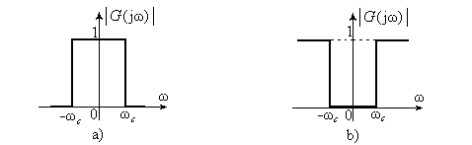
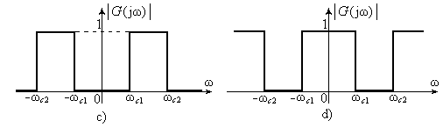
Fig. 5.
În aceste grafice cu 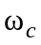, 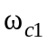, 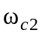 s-au notat pulsaţiile de frângere (tăiere) ale filtrelor.
Pentru a pune în evidenţă faptul că aceste elemente de sistem au un caracter ideal (deci nu pot fi realizabile fizic), să considerăm cazul filtrului trece-jos, care conform celor prezentate mai înainte are funcţia de frecvenţă
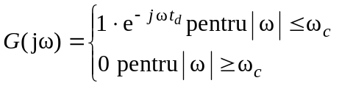.
Cu această funcţie de transfer frecvenţială ieşirea sistemului considerat este
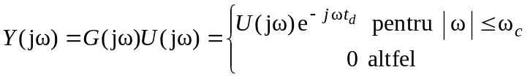
Aplicând TFI expresiei de mai sus se obţine, 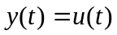, ceea ce înseamnă că ieşirea este o replică exactă a intrării, dar întârziată cu timpul constant 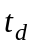. Rezultă de aici că orice componentă din semnalul de intrare cu frecvenţa cuprinsă în banda de trecere a filtrului ideal va fi transmisă la ieşire fără atenuare şi fără distorsiuni de fază; semnalul va fi numai întârziat cu o anumită valoare constantă ().
Trebuie să remarcăm faptul că aceste caracteristici ale filtrelor ideale nu pot fi obţinute prin utilizarea unor funcţii de transfer cauzale (practic realizabile). Acest aspect poate fi demonstrat dacă se consideră filtrul ideal trece-jos cu funcţia de transfer 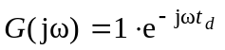. Răspunsul pondere al filtrului dedus prin aplicarea TFI va fi
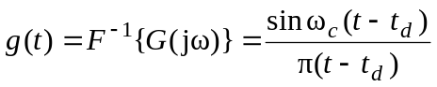, care are forma de variaţie prezentată în fig. 6.
(Demonstraţie: 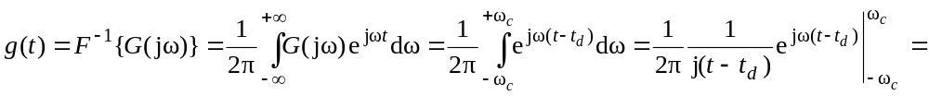
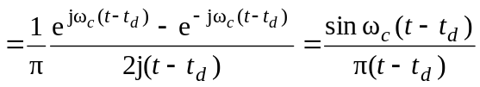)
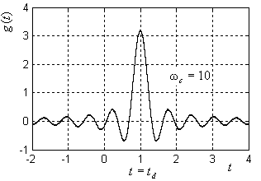
Fig. 6.
Deoarece răspunsul pondere este diferit de zero pentru 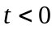 rezultă că sistemul necesar pentru a obţine această variaţie pentru 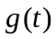 este un sistem necauzal. Rezultate similare rezultă şi pentru celelalte tipuri de filtre ideale. Orice abatere de la caracteristica ideală de amplitudine se numeşte distorsiune de amplitudine sau de modul, iar abaterile de la caracteristica ideală (liniară) de fază se numesc distorsiuni de fază.
Deoarece caracteristicile filtrelor ideale nu pot fi obţinute exact cu funcţii de transfer realizabile fizic (cauzale), acestea (funcţiile de transfer) trebuie să fie aproximate astfel încât să fie respectată restricţia de realizabilitate (cauzalitate) şi în plus să fie stabile. Aceasta înseamnă că funcţiile de transfer care se deduc, trebuie, pe de o parte să respecte specificaţiile răspunsului filtrului (cu anumite toleranţe) şi pe de altă parte trebuie să îndeplinească condiţiile de realizabilitate specifice sistemelor fizice.

Realizarea Practică a Filtrelor. Specificaţiile Filtrelor Practice
Pentru filtrele ideale totul este alb sau negru; câştigul acestora este fie zero fie 1 pentru anumite zone (game) ale frecvenţei. Ca şi în viaţa reală nu este posibil să realizăm o astfel de imagine a lumii, respectiv să obţinem astfel de caracteristici ideale de frecvenţă. În practică se pot realiza o varietate de caracteristici de filtrare care constituie versiuni aproximate a celor ideale.
Un filtru ideal are o bandă de trecere (cu câştig unitar) şi o bandă de oprire (cu câştig zero) realizând o trecere (tranziţie) bruscă din banda de trecere în cea de oprire şi invers. Deci nu există o bandă de tranziţie. Pe de altă parte pentru filtrele practice (realizabile) tranziţia de bandă din banda de trecere în cea de oprire (şi invers) este graduală producându-se într-o bandă finită (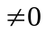) de frecvenţe. De asemenea, studiile teoretice materializate în condiţia Paley-Winner, au stabilit că la filtrele practic realizabile câştigul nu poate fi zero într-o bandă finită de frecvenţă. Prin urmare la filtrele practic realizabile nu există o bandă de oprire în sensul definit la filtrele ideale. De aceea vom defini banda de oprire a unui filtru real ca fiind banda în care câştigul este mai mic decât o anumită valoare notată în continuare 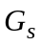 (vezi figura 13). În mod similar se defineşte banda de trecere ca fiind gama frecvenţelor pentru care câştigul este cuprins între 1 şi un număr real prestabilit notat cu 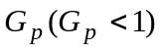 (vezi figura 13). S-a ales câştigul din banda de trecere 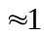 pentru comoditatea proiectării filtrului. Dacă valoarea acestui câştig diferă de 1 atunci se procedează la denormalizarea funcţiei de transfer (procedura va fi ulterior prezentată).
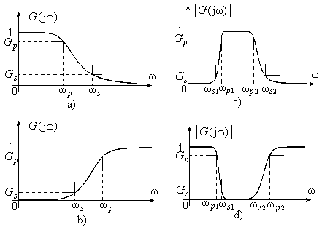
Fig. 13.
Uzual câştigul este specificat în decibeli. Vom nota în cele ce urmează câştigul în decibeli cu accent circumflex, 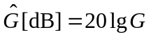
Dacă 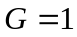, 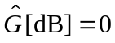 iar dacă 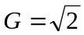, 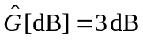. Uneori specificaţiile filtrelor reale se dau în termenii unei atenuări, care se defineşte ca fiind inversul câştigului
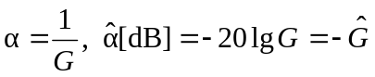.
În acest caz un câştig de 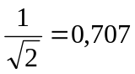 este în dB de 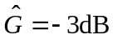, iar dacă se foloseşte termenul de atenuare aceasta este 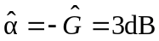. În procedurile de proiectare care se vor prezenta în continuare se va presupune că 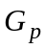 (câştigul minim din banda de trecere) şi 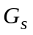 (câştigul maxim din banda de oprire) sunt specificate (cunoscute). În figura 13 se prezintă notaţiile utilizate pentru specificaţiile filtrelor trece-jos, trece-sus, respectiv trece-bandă şi opreşte-bandă. Procedurile de proiectare se vor dezvolta numai pentru filtrele trece jos. Celelalte tipuri de filtre (trece-sus, trece bandă şi opreşte bandă) se vor obţine din filtrul trece jos prin simple transformări de frecvenţă.

